**Project cuối khóa java nhóm 13:**

**Lập trình web java theo mô hình mvc sử dụng framework play**

Các thành viên:

Nguyễn Đình Khải

Nguyễn Tiến Đạt

Nguyễn Thị Dung

Nguyễn Bắc Hải

Hướng dẫn cài đặt:

Bước 1: giải nén file:

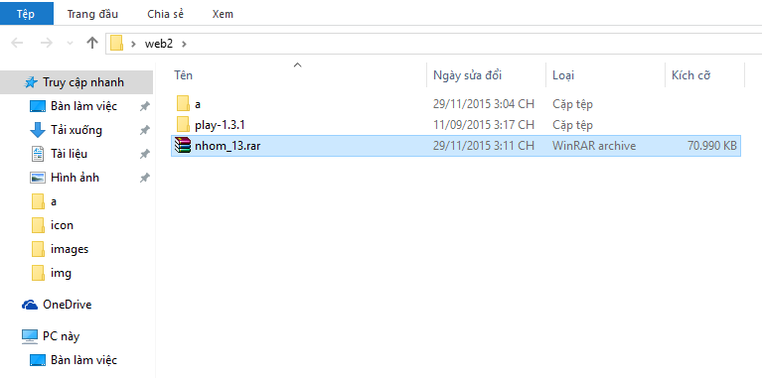

Bước 2:Set biến môi trường cho Play:trỏ đường dẫn đến file play-1.3.1;

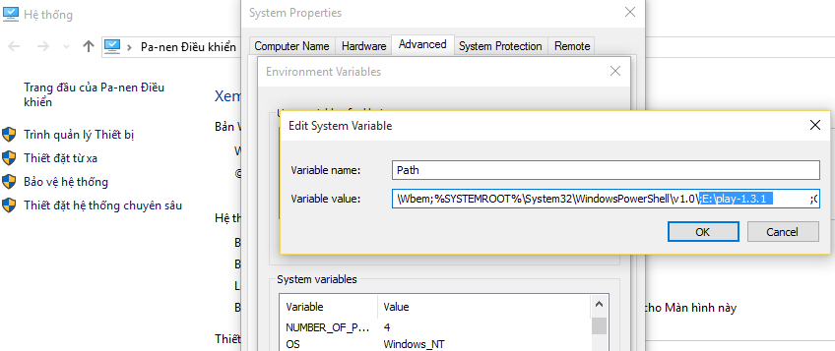

Bước 3:Chạy ứng dụng:

-Chạy cmd trỏ đường dẫn đến thư mục chưa project “a”;

-Gõ lệnh “play run” để chạy ứng dụng.

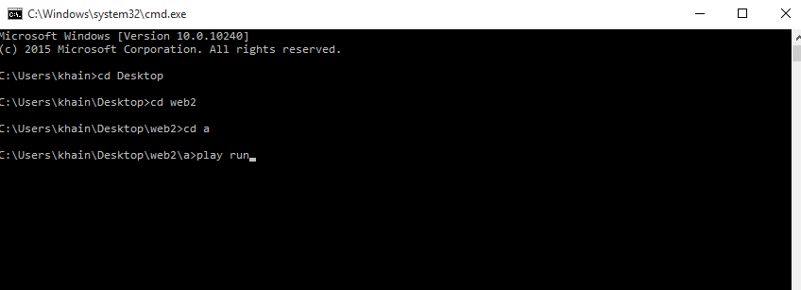

Sau khi chạy xong:

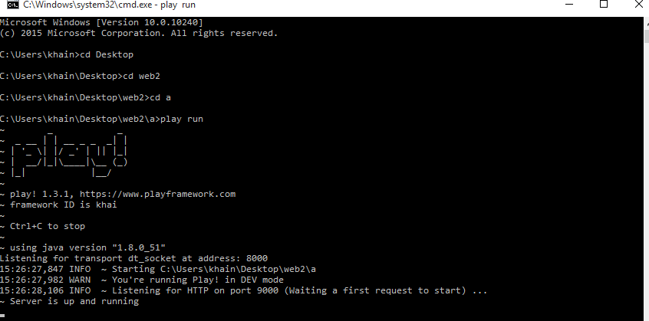

Nếu gõ lệnh “play run” không chạy như trên thì xem lại biến môi trường,hoặc có thể tải lại bộ framework tại địa chỉ: <https://downloads.typesafe.com/play/1.3.1/play-1.3.1.zip>

Bước 4:chạy ứng dụng trên trình duyệt:

-vào trình duyệt truy cập: localhost:9000 (lưu ý:play phải đang chạy trong cmd).

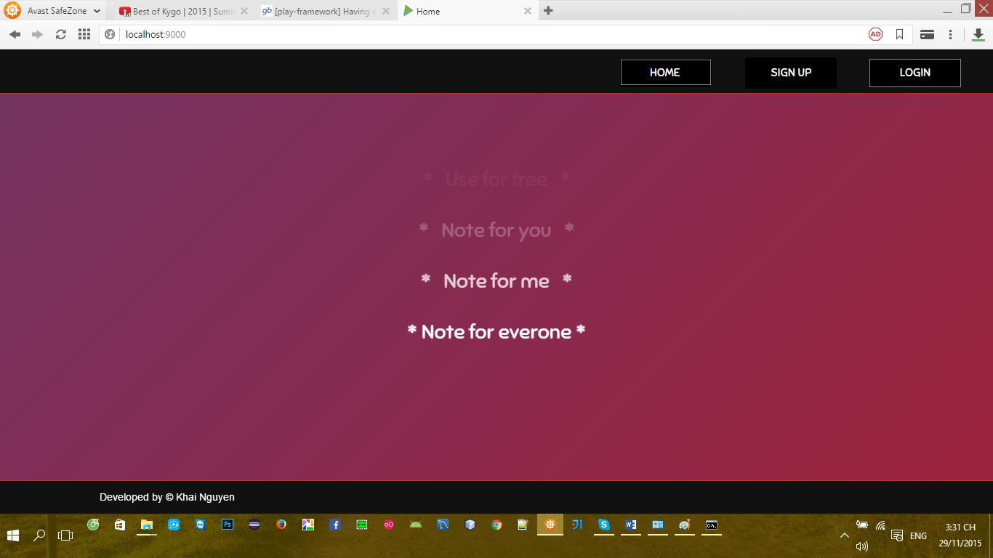

-sau đó sử dụng các tính năng của web:

+đăng nhâp;

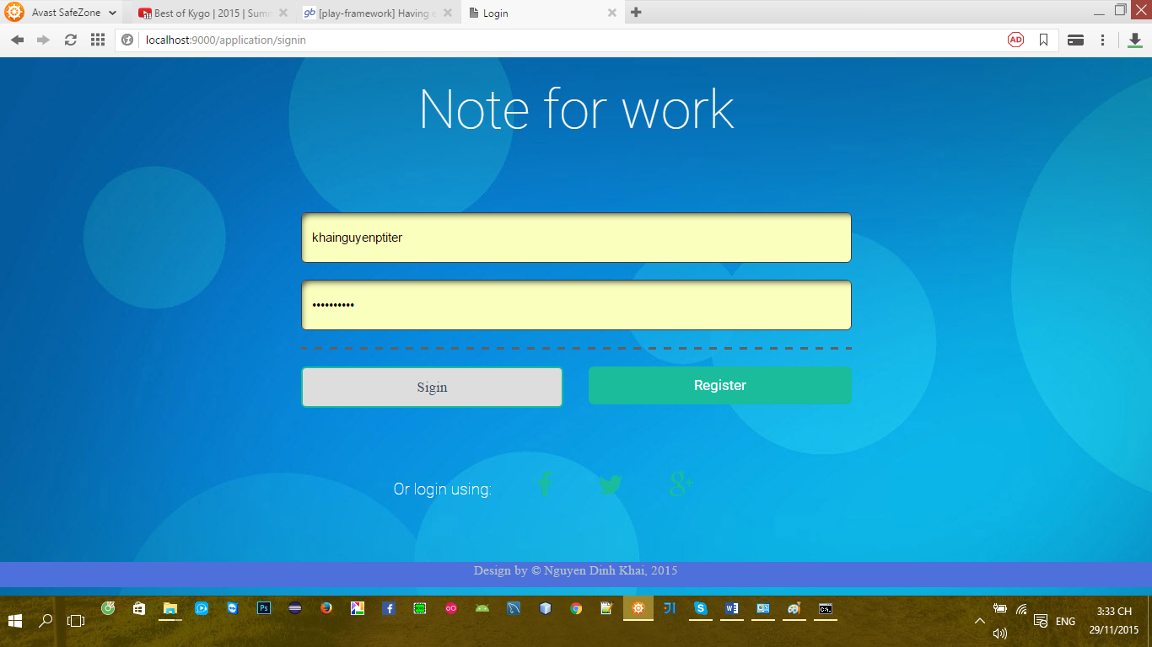

+đăng kí;

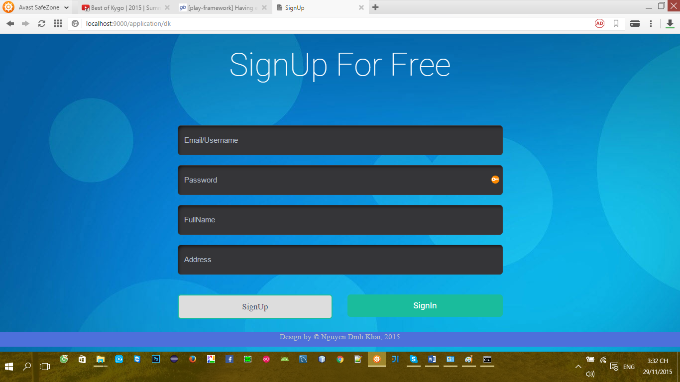

+ghi chú online;

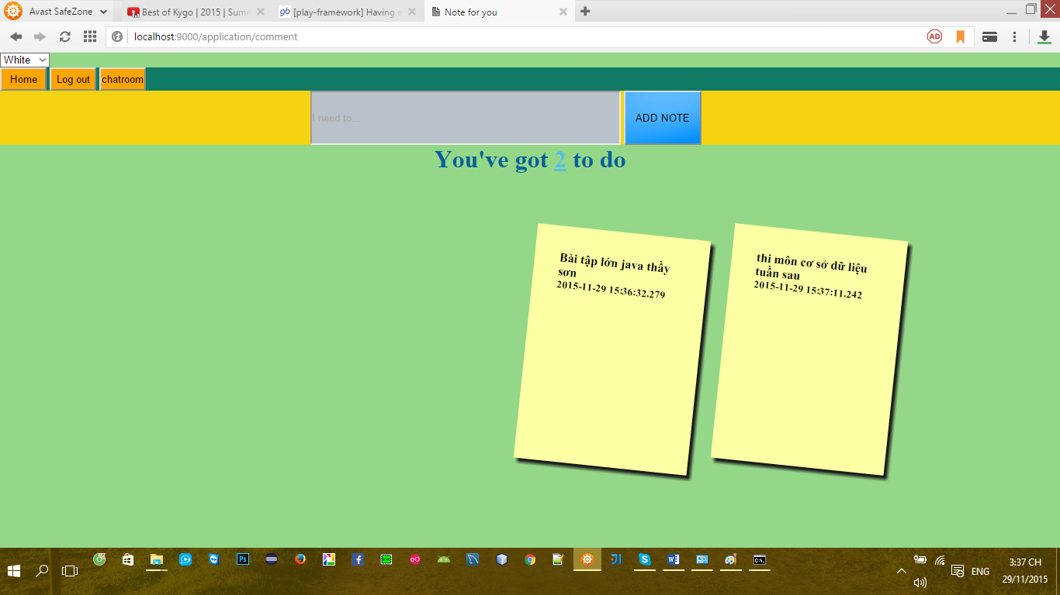

+chỉnh sửa,xóa chia sẻ Sticky(kích chuột vào sticky):

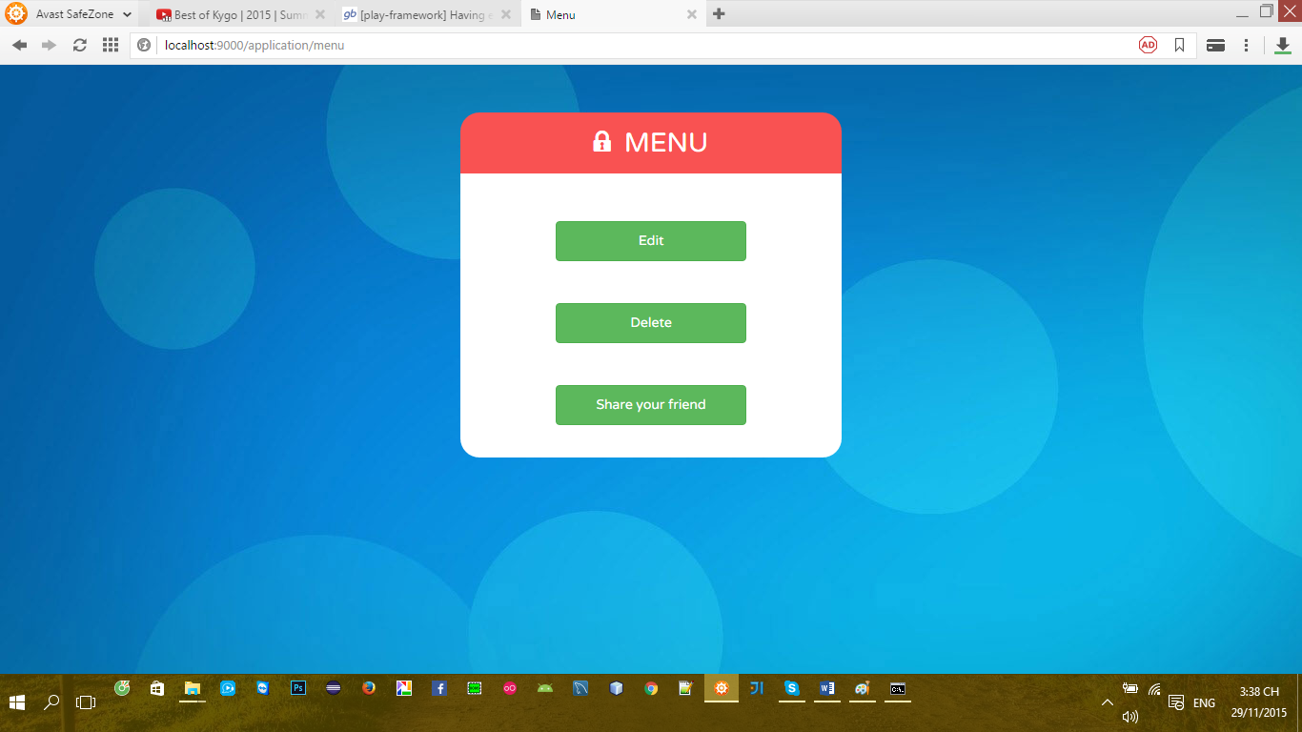

+Chat nhóm:

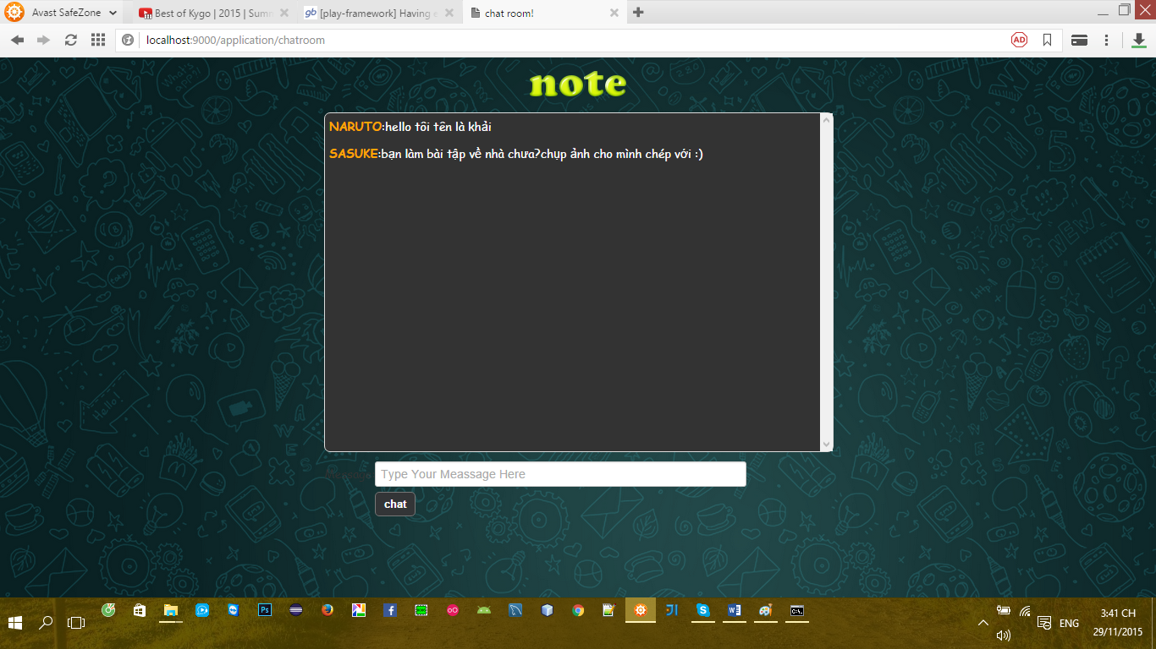

Để xem code kéo thả project vào neatbean;

